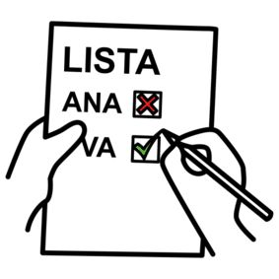
Rösta fram förslag att arbeta vidare med

Ni har tidigare pratat om att ni skulle vilja

…………………………………………………………….

Ni har också lämnat olika förslag på detta, och idag ska ni få rösta fram de förslag som ni helst vill arbeta vidare med.

Gör så här:
Läs igenom förslagen och rösta på de två förslag som du tycker är bäst.
Sätt ett kryss vid dina val!

Förslag att välja bland:

